

13. Anexo: Plagas reglamentadas

High plains wheat mosaic virus (HPWMoV)

Julio 2023

Tabla de contenido

1. Descripción técnica de la plaga 3
1.1 Denominación de la enfermedad 3
1.1.1 Agente etiológico 3
1.2 Hospedantes / Especies afectadas 3
1.3 Ciclo de la enfermedad 3
1.3.1 Transmisión y supervivencia 3
1.3.2 Incidencia 4
1.3.3 Síntomas asociados a los distintos órganos y estadios fenológicos 5
1.3.4 Comportamiento y distribución en los lotes 5
1.3.5 Similitudes con otros patógenos 5
2. Bibliografía 6
3. Anexo: Figuras 7

1. Descripción técnica de la plaga

1.1 Denominación de la enfermedad

1.1.1 Agente etiológico
Nombre preferido: High Plains wheat mosaic virus (HPWMoV)

Sinonimia: High Plains virus
Maize red stripe virus
Wheat Mosaic virus

Categorización taxonómica:

Clase: Ellioviricetes
Orden: Bunyavirales
Familia: Fimoviridae
Género: Emaravirus
Especie: High plains wheat mosaic virus

1.2 Hospedantes / Especies afectadas

Avena sativa
Bromus secalinus
Hordeum jubatum
Hordeum vulgare
Secale cereale
Setaria glauca
Setaria viridis
Triticum aestivum
Zea mays

1.3 Ciclo de la enfermedad

1.3.1 Transmisión y supervivencia
High plains wheat mosaic virus (HPWMoV) es un patógeno relativamente nuevo, detectado en el año 1993, en las planicies altas de Estados Unidos, en cultivos de trigo y maíz. El virus fue purificado en 2006 por Skare et al. (2006). HPWMoV fue identificado como una especie definitiva del género Emaravirus en 2014 (Tatineni et al., 2014).
Este nuevo patógeno se presenta usualmente junto con Wheat streak mosaic virus (WSMV) ya que ambos virus son transmitidos por el mismo vector, Aceria tosichella Keifer (Acarina: Eriophidae), el cual afecta a trigo, maíz, otras especies de gramíneas cultivadas (avena, cebada, centeno) y malezas (Argüello y Truol, 2009). Otra forma de transmisión natural de este virus es a través de semillas infectadas. Al respecto, se ha demostrado de acuerdo a diversos estudios que HPWMoV puede transmitirse por semilla con un porcentaje que va del 0.008 al 4% (Lebas et al., 2005; Nischwitz, 2020; EFSA, 2022).
El vector A. tosichella es denominado también Wheat curl mite (WCM), ya que en trigo provoca un enrollamiento de las hojas y se encuentra protegido dentro de ellas (Argüello y Truol, 2009). A. tosichella es una plaga de baja movilidad, capaz de dispersarse a través del viento y por la ayuda de artrópodos de mayor tamaño.
La gama de hospedantes del HPWMoV se limita a los miembros de las Poaceae e incluye varios cereales. La cebada, el maíz, la avena, el centeno y el trigo fueron infectados por el HPWMoV en pruebas realizadas en invernaderos. Las gramíneas Bromus secalinus y Setaria glauca [S. pumila] se encontraban entre las muchas infectadas (Seifers et al., 1998 citado en CABI, 2023). Las plantas infectadas por el HPWMoV en la fase de plántula se ven mucho más afectadas que las infectadas en fases posteriores. Tanto el trigo como el maíz infectados en etapas más maduras pueden desarrollar pocos síntomas, o ninguno. Mahmood et al. (1998 citado en CABI, 2023) demostraron que puede haber una incidencia relativamente alta de infección por HPWMoV en plantas de trigo que maduran sin síntomas. El maíz susceptible infectado en una fase de plántula puede verse gravemente afectado o incluso morir, mientras que una infección similar por HPWMoV en un estadío de crecimiento más avanzado puede pasar desapercibida (Jensen, 1994 citado en CABI, 2023). El HPWMoV puede detectarse en todas las partes de la planta mediante ELISA. Ahn et al. (1998 citado en CABI, 2023) encontraron el HPWMoV en todos los tipos de células de las hojas infectadas de maíz y trigo.

1.3.2 Incidencia
HPWMoV afecta principalmente a los cultivos de trigo y maíz, presentándose tanto el virus como el vector (A. tosichella) en Estados Unidos, Canadá y Argentina (Alemandri et al., 2011; CABI, 2023). En Estados Unidos, este virus se encuentra ampliamente distribuido en el oeste, donde se han reportado pérdidas de hasta un 100% en maíz dulce y en el caso de maíz para grano, disminuciones de hasta un 75% del rendimiento. Por otra parte, en Argentina HPWMoV se ha detectado principalmente en cultivo de trigo (Argüello y Truol, 2009), aunque también en maíces de crecimiento espontáneo y en plantas de cebada como hospedante alternativo (Alemandri et al., 2011).
Este virus puede transmitirse a través de semillas de maíz dulce, aunque en una baja incidencia (CABI, 2023), registrándose para semillas procedentes de Colorado (Estados Unidos), un 4% de incidencia mediante test de ELISA (Blunt y Hill, 2004).

1.3.3 Síntomas asociados a los distintos órganos y estadios fenológicos
Los síntomas de HPWMoV en trigo se manifiestan principalmente en hojas. En ellas se observa enrollamiento, moteado, clorosis y/o necrosis, también puede causar un enanismo severo. La intensidad de los síntomas puede variar de media a severa según sea el momento de infección, la temperatura, la susceptibilidad del hospedante y si se encuentra con infecciones mixtas con WSMV. En este último caso se tornan más importantes comparados con infecciones simples, manifestándose un mosaico y estriado severo, disminución del número de espiguillas y espigas, y una muerte súbita de plantas en los casos en que la infección haya ocurrido en estados fenológicos tempranos (Argüello y Truol, 2009).
En maíz, HPWMoV produce un estriado rojizo en los bordes y puntas de las hojas, además de manchas y estrías cloróticas, necrosis de las hojas más bajas y muerte de la planta (Argüello y Truol, 2009).

1.3.4 Comportamiento y distribución en los lotes
Seifers et al. (1997) informan de una alta incidencia de este virus en producciones de maíz dulce adyacentes a campos de trigo, sin embargo también observaron que dicha incidencia disminuyó en la medida que aumentaba la distancia al cultivo de trigo. Esto se debe a que es poco probable que la transmisión de HPWMoV a través de A. tosichella se produzca a grandes distancias.

1.3.5 Similitudes con otros patógenos
En Argentina es posible encontrar infecciones mixtas producidas por WSMV y HPWMoV debido a que A. tosichella puede transmitir simultáneamente ambos virus (Dumón et al., 2013). Aunque en condiciones de campo es muy difícil distinguir los síntomas causados por cada una de estas virosis (Mahmood et al., 1998), en infecciones mixtas los síntomas son más acentuados (Skare et al., 2006; Argüello y Truol, 2009).

2. Bibliografía
Alemandri, V., Gutheim, F., Rodríguez, S. M., Mattio, M. F., Dumón, A., Argüello, E. y Truol, G. 2011. Importancia de la cebada como hospedante alternativo de High plains virus (HPV) en Miramar (Buenos Aires). Memoria Técnica de la Chacra Experimental Miramar, Cultivos de Invierno 2010/11
Argüello, E. y Truol, G. 2009. Capítulo 5: High Plains virus (HPV). En: Enfermedades virales asociadas al cultivo de trigo en Argentina. Instituto Nacional de Tecnología Agropecuaria (INTA). p. 41-46.
CABI. 2023. Crop Protection Compendium en línea. https://www.cabidigitallibrary.org/
Dumón, A. D.; Argüello Caro, E.B.; Alemandri, V. Mattio, M F.; Donaire, G.; Alberione, E.; Bainotti, C.T.; Rodriguez, S.M. y Truol, G. 2013. Comportamiento de diferentes cultivares de trigo a Wheat streak mosaic virus (WSMV) y High Plains Virus (HPV) mediante infección artificial con el vector Aceria tosichella Keifer, bajo condiciones de campo. Disponible en: http://www.scielo.org.ar/scielo.php?script=sci_arttext&pid=S1669-23142013000100011
EFSA. 2022. Pest categorisation of High Plains wheat mosaic virus. Volume20, Issue5 May 2022.
Lebas, B. S. M., Ochoa-Corona, F. M., Elliott, D. R., Tang, Z. y Alexander, B. J. R. 2005. Development of an RT-PCR for High Plains virus Indexing Scheme in New Zealand Post-Entry Quarantine
Mahmood, T.; Hein G. L. y Jensen, S.G. 1998. Mixed Infection of Hard Red Winter Wheat with High Plains Virus and Wheat Streak Mosaic Virus from Wheat Curl Mites in Nebraska. Disponible en: https://pubmed.ncbi.nlm.nih.gov/30856864/
Nischwitz C., 2020. Seed-transmitted wheat mosaic virus in sweet corn in Utah. Plant Health Progress, 21, 212–213.
Seifers, D.L.; Harvey, T. L; Martin, T. J. y Jensen, S. G. 1997. Identification of the Wheat Curl Mite as the Vector of the High Plains Virus of Corn and Wheat. University of Nebraska – Lincoln. Disponible en: https://www.google.com/url?sa=t&rct=j&q=&esrc=s&source=web&cd=&cad=rja&uact=8&ved=2ahUKEwjKxur96ur9AhWfpZUCHc_WBMwQFnoECAoQAQ&url=https%3A%2F%2Fdigitalcommons.unl.edu%2Fcgi%2Fviewcontent.cgi%3Freferer%3D%26httpsredir%3D1%26article%3D1327%26context%3Dplantpathpapers&usg=AOvVaw0GUTjFLGICV3ev7LkwXKDz.7 p.
Skare, M.; Wiikamp, I., Denham, I.; Rezende, J.; Kitaiima, E.; Park, J. W.; Desvoyes, B.; Rush, C.M. Michels, G.; Scholthof, K.B.G. y Scholthof, H. 2006. A new eriophyid mite-borne membrane-enveloped virus-like complex isolated from plants. Disponible en: https://www.sciencedirect.com/science/article/pii/S0042682205007798. Virology, 347, 343–353.
Tatineni, S., McMechan, A.J., Wosula, E.N., Wegulo, S.N., Graybosch, R.A., French, R y Hein, G. L. 2014. An eriophyid mite-transmitted plant virus contains eight genomic RNA segments with unusual heterogeneity in the nucleocapsid protein. Journal of Virology, 88, 11834–11845.
Tatineni, S., y Hein, G. L. 2021. High Plains wheat mosaic virus: An enigmatic disease of wheat and corn causing the High Plains disease. Molecular Plant Pathology, 22(10), 1167-1179.

3. Anexo: Figuras

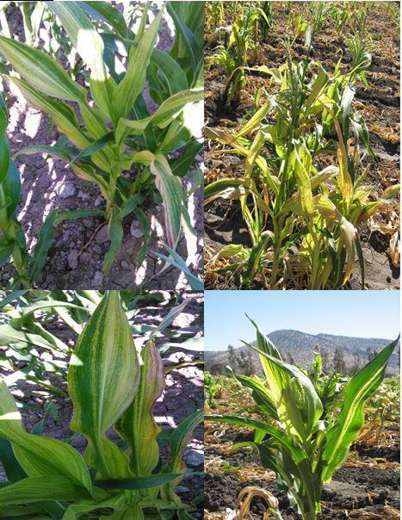
Figura 1: Plantas de maíz con enanismo, clorosis, marchitez y necrosis en follaje provocadas por High plains wheat mosaic virus (HPWMoV) (ANPROS - SAG, 2022).

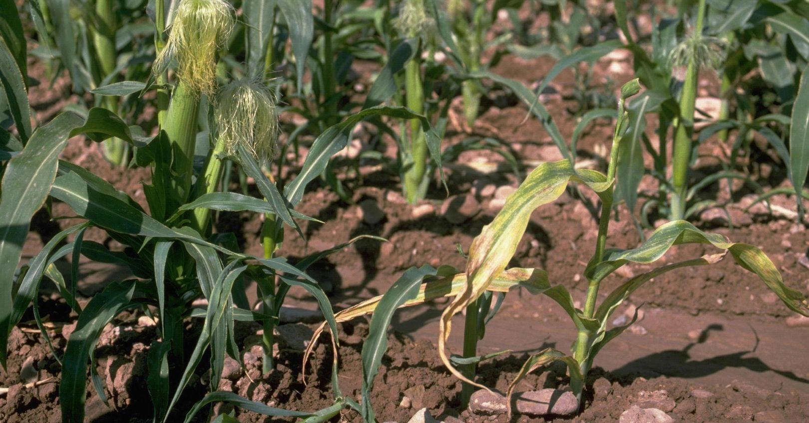
Figura 2: Enanismo en planta de maíz causado por High plains wheat mosaic virus (ANPROS - SAG, 2022).

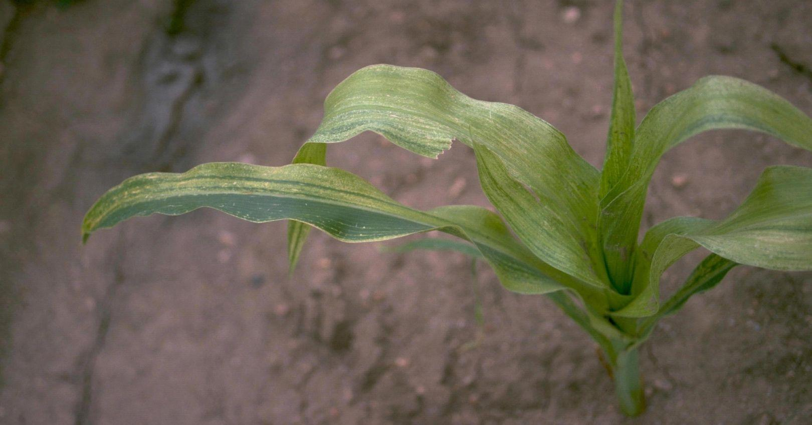
Figura 3: Síntoma de High plains wheat mosaic virus (HPWMoV) en maíz dulce (Forestry Images, 2018).

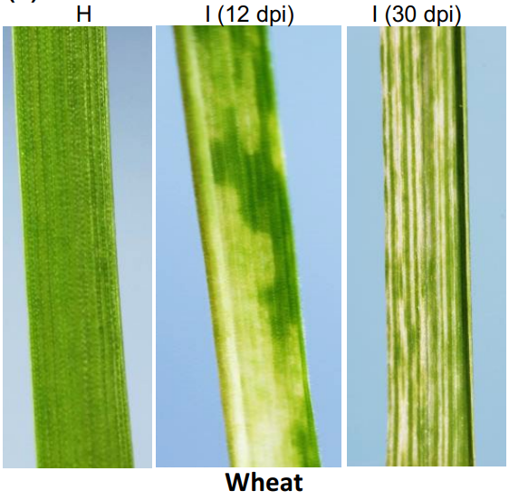
Figura 4: Síntomas de High plains wheat mosaic virus (HPWMoV) en trigo. H- Hoja sana. I - Hoja con síntomas 12 y 30 días después de la infección (Tatineni y Hein, 2021).

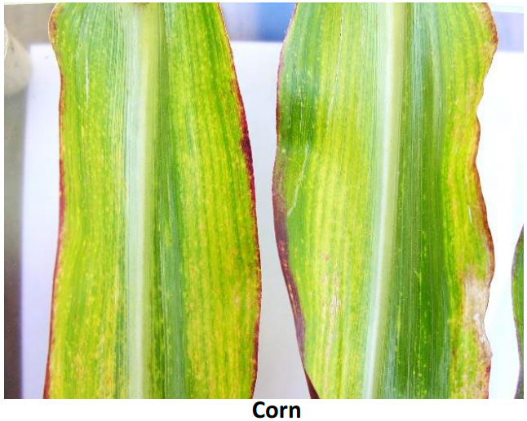
Figura 5: Síntomas de High plains wheat mosaic virus (HPWMoV) en maíz (Tatineni y Hein, 2021).

